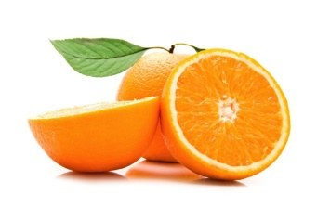 **JEDILNIK**

**(januar)**

|  |  |  |
| --- | --- | --- |
|  | **MALICA** | **KOSILO** |
| **PONEDELJEK**  Šolska shema sadja, zelenjave in mleka | GOV.SI13. 01. 2025  **JABOLKO** | ovseni kruh,  pašteta,  kisle kumarice,  otroški čaj | kostna juha z zakuho,  svinjski zrezek v naravni omaki,  zelenjavna priloga**,**  polnozrnati kus kus,  kitajsko zelje s krompirjem |
| alergeni (ostali so lahko v sledeh) | gluten | gluten, jajce, mleko, zelena |
| **TOREK**  14. 01. 2025 | koruzni kruh,  domač čičerikin namaz,  čaj,  hruška | telečja obara z zelenjavo,  ajdovi žganci,  domač vaniljev puding |
| alergeni (ostali so lahko v sledeh) | gluten, mleko, jajce | gluten, mleko, jajce, zelena |
| **SREDA**  Šolska shema sadja, zelenjave in mleka | GOV.SI15. 01. 2025  **ZELENA PAPRIKA** | pirin kruh,  puranja prsa,  rezina sira,  lipov čaj | čufti v paradižnikovi omaki (svinjina, govedina), pire krompir,  zelena solata s korenčkom,  pomaranča |
| alergeni (ostali so lahko v sledeh) | gluten, mleko | gluten, mleko, jajce |
| **ČETRTEK**  16. 01. 2025 | mlečni rogljiček,  kakav,  mandarina | zelenjavna juha z brokolijem,  narastek iz širokih rezancev in piščančjim mesom, rdeča pesa |
| alergeni (ostali so lahko v sledeh) | gluten, mleko | gluten, mleko, jajce, žveplov dioksid |
| **PETEK**  17. 01. 2025 | domače mleko,  koruzni kosmiči,  banana | zdrobova juha,  pečen file orade, tatarska omaka,  kuhan krompir v kosih,  solata s paradižnikom |
| alergeni (ostali so lahko v sledeh) | gluten, mleko | gluten, mleko, jajce, ribe |

**Legenda**:**\* v jedi ali obroku je uporabljeno ekološko živilo,**

* **obarvano z zeleno »živila so lokalnega izvora«**

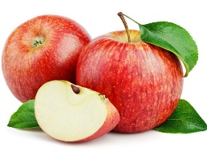*V jedilnici je vedno na voljo različno sadje ter kruh, pri kosilu si lahko natočijo vodo. Učenci, ki na šoli ostanejo dalj časa v OPB, imajo brezplačno popoldansko malico.* Pridržujemo si pravico do spremembe jedilnika iz objektivnih razlogov. *DOBRO JUTRO, JABOLKO*! Jabolka so integrirane pridelave!